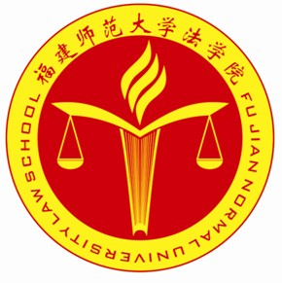
法
萌

2010年第六期（总第17期）

主办：共青团福建师范大学法学院委员会
承办：福建师范大学法学院记者团 2010年 3 月31日

目 录
【团学动态】

西南抗旱吃紧，法学院节水声援…………………………（2）
法学院联手闽侯县工商局开展3·15普法维权系列活动…（2）
法学院团委组织学习“两会精神”及“英雄大学生”精神交流会 ……………………………………………………… （3）
探访退休老干部，共叙师生鱼水情——法学院学生干部掀起探访退休老干部活动………………………………………（3）
备战科技立项——法学院08级行政（2）班开展科研知识讲座……………………………………………………………（4）
法学院09级（4）班义务清理文化街二楼走廊…………… （4）

【法制信息速递】

中国检察官任职晋升实行宣誓制度………………………（4）
一批法律法规4月1日起施行……………………………（4）

【法眼观察】

收入分配改革方案为什么被退回…………………………（5）
当"全裸"成常态，公民有尊严……………………………（6）

【团学快讯】
西南抗旱吃紧，法学院节水声援
虽然无法到前线和广大西南同胞一同抗旱，但是法学院全体师生却在后方以自己的实际行动支援西南边陲的灾区人民。经过前期的横幅、板报宣传，法学院节水行动已于前期初见成效，为了号召更多人声援西南抗旱活动，3月30日，在该院团委和学生会的组织下，法学院两委成员人手一叠“节水倡议书”，分成八个小组走进各学院宿舍楼倡导“节水行动”。
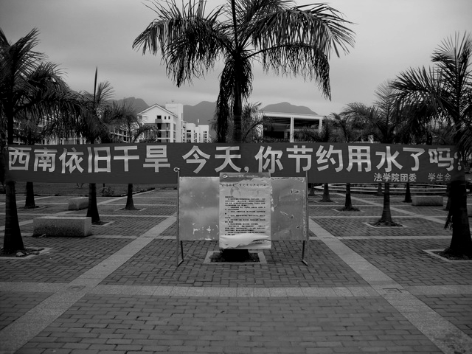
从一楼到六楼，从左边的第一间宿舍到右边的第一间宿舍，小组成员都会耐心的敲开每一间宿舍的门，将“宿舍节水倡议书”交到每个舍长手中，并号召他们关注西南旱情，加入宿舍节水行列。据了解，除了实地倡导“宿舍节水”，法学院两委还充分利用网络资源，通过QQ群、Email等形式进行大力宣传。“的确，天地不仁，以万物为刍狗；但是人间有爱，我们大学生要加入抗旱队伍，从每天节水做起”小组成员陈同学表示。另外，法学院还积极配合校团委工作，在各个班级开展“一人捐献一瓶水”活动，此举也得到了学生的热烈响应。
诚如温总理所说：我们要做最坏的打算，但是我们会尽最大的努力。一个学院的能力毕竟有限，但是如果能争当模范带头作用，从而号召更多学院、更多学校一起投入到“宿舍节水行动”，那么我们这份行动将会化作汩汩甘泉滋润西南人民的心田。

法学院联手闽侯县工商局开展3·15普法维权系列活动
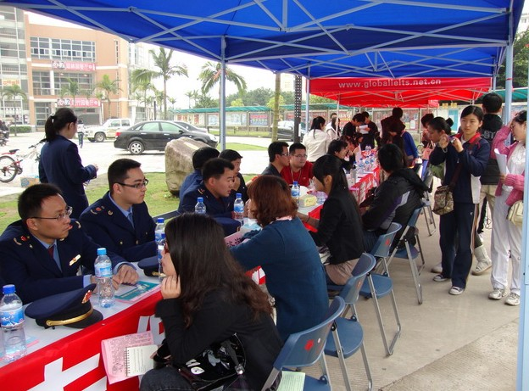
为纪念“3·15”国际消费者权益日，3月15日，法学院紧紧围绕2010年“消费与服务”年主题联手福州市闽侯县工商局、福建师范大学后勤商贸中心精心组织，广泛开展丰富多彩的“3•15国际消费者权益日”纪念活动，努力创建放心消费学校，打造放心消费环境。
行动早，声势大。活动前期，法学院通过“校园手机报”、校园广播、横幅等宣传载体动员全校师生广泛参与。活动当日，法学院分别在福建师范大学共青团广场、东区大门设立宣传板、咨询服务台并邀请闽侯县工商局工作人员6名、学院专业老师2名，现场解答同学们的消费困惑，为他们的维权行动出谋划策；而在该校各个生活区、文化街、学生街，与消费有关的1000多份宣传材料已由工作人员发放到同学们手中。活动当天还通过现场投票、随机问卷、宿舍走访等方式评选出该校的“诚信商铺”。据悉，这些“诚信店铺”将被福州市闽侯县工商局授予“福建师范大学诚信商家”称号。多管齐下的活动极大促进了纪念“3.15”国际消费者权益日活动有声有色地展开。福建省教育电视台、福建电视台新闻频道、闽侯电视台等媒体纷纷对本次活动进行宣传报道，并给予了高度评价。
若是没有公众舆论的支持，法律是丝毫没有力量的。
——菲力普斯
法学院通过对“3•15”国际消费者权益日和年主题的广泛宣传，促使全校师生共同关注扩大消费与服务消费者、重视消费者权益和服务和谐校园的关系，努力营造良好的消费环境，切实加强对消费者的保护，增强消费者的消费信心，为该校各项事业又好又快发展献策献力。

法学院团委组织学习“两会精神”及“英雄大学生”精神交流会
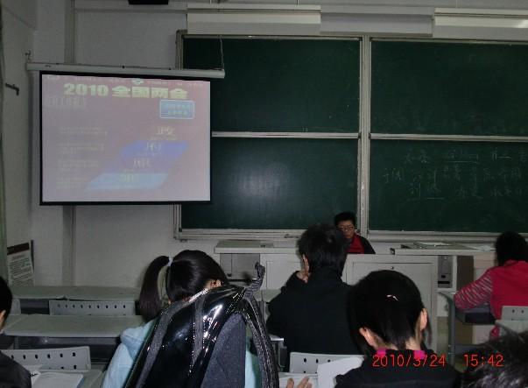
3月28日下午3时，福建师范大学法学院团委组织部在人文楼隆重召开了学习“2010两会精神”及学习“英雄大学生杨济源、黄船钉”精神交流会。法学院团委书记张人民老师，各年级团委副书记、组织部长，各班团支书以及院组织部全体成员参加了本次会议。会议由法学院团委组织部张国栋同学主持。
本次大会共分两个主题展开。第一个主题为学习两会精神，通过图文，团干部们对两会精神有了更加深入的了解，对他们综合能力的提高有很大帮助。
第二个主题为学习英雄大学生杨济源、黄船钉先进事迹。通过观看视频，在座的成员无不为之感动。两位英雄不怕牺牲，敢于担当的壮举充分体现了大学生临危不惧，舍己为人的良好形象。
会后，院团委书记张人民老师对团干部寄予了殷切希望，他要求在座同学提高政治素养，坚定立场，以身作则，无私奉献。会议结束后，各团干部纷纷表示要发挥骨干带头作用，在学院同学中掀起学习此次会议精神的热潮。

探访退休老干部，共叙师生鱼水情
为保持我院退休老干部与学院间的联系，增进退休老师与学生之间的感情，从3月27日起，法学院各年级学生干部开始分批走进我院退休老干部家中与他们共叙师生情。
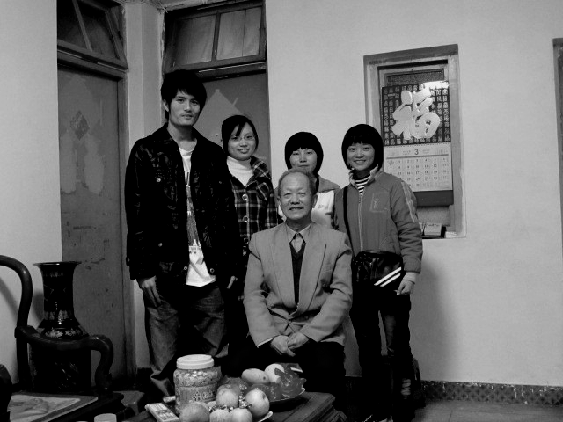
3月27日下午，法学院08级四班的四名学生干部就走进刘南迅老师家中，向他们汇报自己的学习情况和学院的发展情况。一阵嘘寒问暖之后，健谈的老人家讲述了自己艰辛的成长历程。从北京政法学院毕业到支援内蒙古基层法院建设，从响应改革开放到1983年回到家乡福建组建司法学校……言谈举止中我们依稀可以看到老人家当年的风采并为他的爱岗敬业之精神所感动。交谈中，老人家还不忘勉励年轻的大学生要珍惜时光，扎实学好专业知识，同时加强实践锻炼，理论联系实际，用自己的智慧和本领为构建法治社会添砖加瓦。
探访之行在轻松，幽默的气氛中结束，近一个半小时的交流也让同学们受益匪浅。退休老干部也对我院蒸蒸日上的业绩感到骄傲和欣慰，他表示将继续关注学院发展动态，发挥余热，为学院建设献计献策，为学生教育尽心尽力。
一个国家如果纲纪不正，其国风一定颓败。
——塞内加

备战科技立项——法学院08级行政（2）班开展科研知识讲座
3月24日下午三点，法学院08级行政（2）班在立城1—104教室开展了以“科研零距离，节能我先行”为主题的科研知识讲座。研一学生章光园以及07级学生刘峥、陈雅云应邀为同学们答疑解惑。
研一学生章光园首先为同学们剖析了开展科技立项与进行论文写作的技巧。他指出，大学论文写作要掌握好选题、内容、查阅资料和格式等方面问题，尤其是选题。他强调，新颖的、创新的选题往往能够达到事半功倍的效果。随后，来自法本 07级的陈雅云，刘峥分别上台和同学们分享自己开展科技立项的经验和相关流程、注意事项。会上，学姐们鼓励大家敢于并且勇于动手实践。师兄师姐声情并茂的解说，博得了满堂彩，也于无形中激发和坚定了在场同学深入科研的勇气和信心。
会后，相关同学无不表示此次讲座让他们坚定了尝试学术创新的信心，为他们开展科研活动注入了一针强心剂。另外，把开展科研和构建和谐绿色社会相结合的新型指导方针，是以科研促进经济结构科学转型的必然要求，也是法科学生的光荣使命。

法学院09级4班义务清理文化街二楼走廊
三月，形式各异的学雷锋行动在我校陆续开展。3月17日，我校法学院09四班的同学们展开了“春风环保”活动，义务清理了文化街二楼走廊。同学们以大学生的激情传承着雷锋精神，展现大学生良好的精神面貌。
上午9时许，该班同学早早从温暖的被窝中起身，抖擞精神，按事先安排好的分工，听从班委的指挥，分头行动。男生们手拎水桶，执扫帚、拖把走上文化街二楼，挽起袖子冲刷了起来，提水、冲洗死角、刷洗粘地物，不亦乐乎。一部分女生则提起竹篓、拿起竹夹，沿着宿舍楼和街道拾起垃圾，还校园本来面目。还有一些女同学则负责牛皮藓的刮洗，锋利的刀子、刷子等家伙都派上用场，虽然“工程量”巨大，同学们依旧以微笑与实际行动面对。
活动持续了两个多小时，经过了大家的努力，地面墙上亮丽了许多。“环保卫士们”虽然有些疲惫，但却倍感奉献的可贵、团结的力量。文化街二楼的走廊也因此焕然一新。
本次活动圆满成功，是师大学子的一次精神洗礼，也是大学生精神建设的一次良好实践。
【法制信息速递】

中国检察官任职晋升实行宣誓制度
最高人民检察院近日印发《中华人民共和国检察官宣誓规定(试行)》(下称《宣誓规定》)，规定检察官今后任职和晋升将实行宣誓制度，以加强检察官队伍建设，增强检察官职业使命感、职业责任感和职业荣誉感。《宣誓规定》要求，初次担任检察官职务、检察官晋升等次，应当以公开宣告誓词的方式，郑重承诺对国家的忠诚、对人民的热爱、对法律的尊崇和对职责的坚守，自觉接受监督。

一批法律法规4月1日起施行
来源： 法制日报 （记者 郭晓宇）
一、公安部关于修改《机动车驾驶证申领和使用规定》的决定将于4月1日起施行。新规定加强了驾驶人源头管理，对部分驾驶人主观过错大、严重影响道路交通安全的交通违法行为提高了记分分值，加大了处罚力度。将饮酒后驾驶机动车，在高速公路上倒车、逆行、掉头，使用伪造、变造机动车牌证3种违法行为，由一次记6分调整为记12分；对违反禁令标志、禁止标线指示违法行为的记分分值由2分提高至3分；新增遇前方机动车停车排队或者缓慢行驶时，借道超车或者占用对面车道、穿插等候车辆，以隐瞒、欺骗手段补领机动车驾驶证，机动车在高速公路或城市快速路上遇交通拥堵，占用应急车道行驶等3类违法行为记分。
制定法律法令，就是为了不让强者做什么事都横行霸道。
——奥维德

二、全国人大常委会关于修改著作权法的决定将于4月1日起施行。
根据该决定，新著作权法增加了一条规定：“以著作权出质的，由出质人和质权人向国务院著作权行政管理部门办理出质登记。”该规定在作品版权流通和市场化运作中加强了对作者权益的保护，对规范版权交易市场，促进公平交易和司法保护方面将起到积极的推动作用。
三、食品包装成本禁超总价20%。国家质检总局和国家标准委批准发布的《限制商品过度包装要求———食品和化妆品》将于4月1日起施行。标准对食品和化妆品销售包装的空隙率、层数和成本等指标作出了强制性规定，包装层数不得超过3层、包装空隙率不得大于60%、初始包装之外的所有包装成本总和不得超过商品销售价格的20%。同时，针对饮料、酒、糕点、保健食品、化妆品等过度包装现象较为严重的商品，标准指标要求进行了相应调整。

【法眼观察】
收入分配改革方案为什么被退回
(作者：曹林 新闻来源：检察日报)

被寄予厚望的《关于加强收入分配调节的指导意见及实施细则》目前正由国家发改委紧张修改，不久将再次上报国务院。“这一次是被退回了，还需要修改。”发改委就业和收入分配司一位人士向记者证实。据悉，这份文件发端于2004年，收入分配改革牵涉到各种利益的博弈，这是其迟迟未出台的最大原因(3月21日《济南日报》)。
从中央经济工作会议到总理政府工作报告，高层在不同场合多次强调“要加大收入分配调整”的决心，尤其是今年两会期间的收入分配讨论，让舆论和公众燃起对收入改革的强烈期待——而两会过后不到一周，即传出“收入分配改革方案”被退回修改的新闻，让人们的期待又蒙上了一层厚重的阴影。
收入分配改革方案为什么会被中央退回?新闻报道含糊其辞，读不出半点儿“为什么被退回”的信息。不知道被退回的原因倒还在其次，最让公众郁闷的是，根本不知道这个分配方案的内容。如果没有这则报道，人们根本不知道还有一个改革方案——而且据报道说，这个方案2004年就有了，在2007年至2009年间前后举行了6次征求意见讨论会，却始终未能与公众见面。收入分配改革涉及到每个人的切身利益，它比医疗改革和教育改革更与民众息息相关，为何要对民众如此保密，将最大的利益相关者排斥在改革讨论之外?
可能相关官员会说，最终方案肯定会向全民公开并听取意见的，可那时候改革方案已经成型准备实施了，还能留给公众多大的讨论空间?记得当初“取消五一黄金周”的假日改革方案就是这么出台的，实施前一个月才向舆论公开征集民众意见，此时木已成舟，以至于起草方案的专家会斩钉截铁地说“取消五一黄金周已成定局”，最后结果果然如此:虽然民众竭力反对取消五一黄金周，但民众还是“被赞同”了，五一黄金周按既有方案被“改革”。收入分配改革方案一直保密，到快实施改革前才公开，我担心结果会像假日改革那样。
“制订一个方案让公众讨论”与“让公众讨论形成某种方案”可能形成完全不同的结果。给出一个确定的方案让公众讨论，那只是少数人关起门来做的方案，方案已经包含着某种明确的官方意图和利益取向，如此“民主决策”，留给公众的博弈空间就非常小，结果中民意的含量就会非常低。而如果“让公众讨论形成某种方案”，在制订方案的阶段就让公众介入讨论，这才是真正的民主:民意能得到更充分的体现，方案也才不会被某个利益集团所绑架。
法律是为了保护无辜而制定的。
——爱略特
我不同意你说的话，但是我愿意誓死捍卫你说话的权利
——伏尔泰
当"全裸"成常态，公民有尊严
（来源：正义网 第404期）

在刚刚结束的全国两会上，财政预算收支公开成为与会代表委员们关注度最高的话题。最近，四川巴中市巴州区白庙乡政府公示出今年1月份公务开支明细表，详细地记录了每分钱公务花费，而且就连“花1.5元购买信纸”，招待上级官员烟酒都悉数公布。如此透明，被网友称为“政府全裸第一例”，3天时间引来全国30 万网友关注热议。
当“全裸”成常态，公民就有了尊严
全裸乡政府让公众看到了权力在阳光下运行的样式，但疑问也还存在：“全裸”财务本就是政府生活的常态，但为何总是单兵推进？其实之前不乏有部分在财务公开的案例，但总如昙花，其原因在于很多地方把公开财务当成了最终目的。而事实上，“全裸”公示只是一个手段，将政府权力引入公共空间进行监督才是目的。公众的期待不仅仅是白庙乡“全裸政府”个例的道德，而是“全裸”成为政府行政的常态。
“政府全裸第一例”能否推倒多米诺骨牌
只怕这“政府全裸第一例”，一时半会儿还推不倒多米诺骨牌。吃油了的嘴，能不再吃了吗？玩溜了的腿，能不再玩了吗？花爽了的钱，能不再花了吗？《政府信息公开条例》实施已经大半年，才有这“政府全裸第一例”，此前的大半年，嘴照吃、人照玩、钱照花……依然故我，平安无事，怎么能期望这“政府全裸第一例”，就能扭转这一切？
政府支出 裸裸更健康
咱辛辛苦苦赚点钱，老老实实纳着税，属于我们所有的“公款”怎么用的却两眼一抹黑，公款被私用、被滥用却无法监督，这合理吗？感谢白庙乡政府，总算让咱明白了一回。温总理说了要创造条件让人民监督政府，白庙乡政府真正做到了。把接待上级的公款吃喝项目都列了出来，既是对本级政府的监督，也是对上级领导的监督，领导要是知道他来这儿在哪儿吃的饭、吃了多少都会被公布出来，还好意思大吃大喝？
“全裸乡政府”让我们看见了一个透明的权力
我们经常看到诸如政府网站缺少信息、久不更新等问题，这也导致相当多的民众对政府网站不感冒。作为基层乡政府，白庙乡能把这些群众感兴趣的信息放在网站上，也是在充分发挥政府网站的作用，相信有这样的“干货”，乡政府的网站绝对会成为联系政府与民众的良好平台与桥梁，避免政府网站沦为花架子的命运。

顾 问：黄张华（老师）
指导老师：张人民（老师）

主送：院党政领导 党委办公室 行政办公室 辅导员办公室 各团支部
抄送：校团委 学工部 其他院系团委

